**Diklat HMIF** 

2017

**Database Soal**

**Metode &**

**Penulisan Riset SMT 5**

**PAC291**

Database Soal Metode dan Penulisan Riset PAC291

**DAFTAR ISI**

DAFTAR ISI....................................................................................................................................................... 2 UJIAN TENGAH SEMESTER 2006/2007.................................................................................................... 3 UJIAN AKHIR SEMESTER 2005/2006........................................................................................................ 4 UJIAN AKHIR SEMESTER 2006/2007........................................................................................................ 5 UJIAN AKHIR SEMESTER 2006/2007........................................................................................................ 6 UJIAN TENGAH SEMESTER 2010/2011.................................................................................................... 7 UJIAN AKHIR SEMESTER 2010/2011........................................................................................................ 8 UJIAN TENGAH SEMESTER 2011/2012.................................................................................................... 9 UJIAN AKHIR SEMESTER 2011/2012......................................................................................................10 UJIAN AKHIR SEMESTER 2012/2013......................................................................................................11 UJIAN TENGAH SEMESTER 2013/2014..................................................................................................12 UJIAN AKHIR SEMESTER 2013/2014......................................................................................................13 UJIAN AKHIR SEMESTER 2014/2015......................................................................................................14 UJIAN TENGAH SEMESTER 2015/2016..................................................................................................15 UJIAN AKHIR SEMESTER 2015/2016......................................................................................................17 UJIAN TENGAH SEMESTER 2016/2017..................................................................................................18 UJIAN AKHIR SEMESTER 2016/2017......................................................................................................19

DIKLAT HMIF Page 2

Database Soal Metode dan Penulisan Riset PAC291

**UJIAN TENGAH SEMESTER 2006/2007**

Waktu : 100 menit

Sifat Ujian : Close Book

Dosen : Drs. Agus Rusgiyono, M.Si

1. Dalam penelitian, latar belakang masalah merupakan situasi problematic yang menjadi pijakan dalam perumusan masalah penelitian. Dilihat dari kiblat berpikirnya dapat bersumber dari arah teoritik dan pragmatic. Jelaskan!

2. Perumusan masalah adalah hulu dari proposal penelitian yang rumusannya akan mempengaruhi desain penelitian. Jelaskan apa saja yang harus tercantum secara tegas dalam rumusan masalah, dan dari penyajiannya dapat bersifat deskriptif maupun nisbah. Jelaskan!

3. Tujuan penelitian merupakan hal spesifik yang diinginkan dari kegiatan penelitian. Dilihatdari kompleksitas masalah terbagi atas tiga bentuk yakni, penjajakan, pendeskripsian dan pengujian hipotesis. Jelaskan!

4. Metode penelitian menunjuk pada prosedure dan cara yang digunakan untuk mengumpulkan dan menganalisis data. Jelaskan unsur-unsur apa saja yang harus tedapat dalam metode penelitian.

5. Dalam penelitian yang judul ”Faktor-faktor penyebab kemacetan lalu lintas di perempatan Bangkong Semarang”. Terdapat unsur kunci berupa konsep, variabel dan indikator. Jelaskan unsur kunci yang ada pada judul penelitian diatas.

DIKLAT HMIF Page 3

Database Soal Metode dan Penulisan Riset PAC291

**UJIAN AKHIR SEMESTER 2005/2006**

1. Dalam mengukur variabel kualitatif menggunakan instrumen daftar pertanyaan digunakan indeks dan skala. Jelaskan persamaan danperbedaan dua ukuran tersebut. Beri contohnya masing-masing!

2. Jelaskan prosedur pembuatan pertanyaan menggunakan indeks!

3. Apa kelemahan dari indeks dan skala serta mana yang lebih teliti? 4. Tentukan langkah-langkah atau uutan kerja dalam membuat program riset. Lebih dahulu mana menentukan riset design ataukah mengumpulkan data?

5. Jelaskan kelemahan riset dengan menggunakan kuesioner yang tidak ditunggui peneliti!

6. Jelaskan apa yang akan dilakukan oleh ketua riset sebelum pengumpulan riset agar terhindar dari kesalahan persepsi petugas dan ketidaksiapan responden!

DIKLAT HMIF Page 4

Database Soal Metode dan Penulisan Riset PAC291

**UJIAN AKHIR SEMESTER 2006/2007**

Hari/Tanggal : Rabu, 10 Januari 2007

Waktu : 07.30 - 09.30 Wib (120 menit)

Sifat Ujian : Close Book

Dosen : Drs. Agus Rusgiyono, M.Si dan Priyo Sidik Sasongko, M.Kom

1. Mengacu pada proses riset, sebutkan dan jelaskan langkah-langkah dalam proses riset tersebut!

2. Masalah penjadwalan kuliah merupakan masalah sangat kompleks yang hingga saat ini masih merupakan sebuah fenomena yang sering dihadapi setiap awal perkuliahan. Inti dari penjadwalan kuliah adalah bagaimana menjadwalkan sejumlah komponen yang terdiri dari mahasiswa, dosen, ruang, dan waktu dengan sejumlah batasan dan syarat tertentu. Namun hingga kini belum terdapat sebuah penyelesaian yang benar-benar memuaskan. Sebuah sistem yang baik harus mampu menangani dan menganalisa kondisi mahasiswa, dosen, mata kuliah, ruang kelas, dan keterkaitannya, serta menghasilkan sebuah solusi yang valid dalam waktu proses yang tidak terlalu lama. Fenomena yang nampak, sebuah sistem ternyata menghasilkan bahwa seorang dosen atau mahasiswa harus berada di dua tempat sekaligus pada waktu yang sama, sehingga jadwal kuliah tersebut dapat dinyatakan tidak valid.

a. Identifikasi dan rumuskan permasalahan dari ilustrasi diatas !

b. Misalkan Anda mendapatkan suatu algoritma inteligen baru melalui suatu studi pustaka,

maka susunlah rancangan penelitian yang bertujuan membandingkannya dengan proses yang sedang berjalan, apakah sistem yang dibangun dengan algoritma inteligen baru lebih baik dengan sistem yang sedang berjalan !

3. Suatu kegiatan penelitian baru dianggap selesai apabila hasil penelitian tersebut telah dikomunikasikan kepada masyarakat ilmiah. Bentuk sarana komunikasi hasil penelitian dapat berupa naskah laporan penelitian maupun jurnal.

a. Sebutkan ciri-ciri laporan penelitian yang baik !

b. Sebutkan susunan isi manuskrip untuk jurnal-jurnal ilmiah !

DIKLAT HMIF Page 5

Database Soal Metode dan Penulisan Riset PAC291 **UJIAN AKHIR SEMESTER 2006/2007**

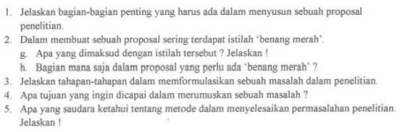DIKLAT HMIF Page 6

Database Soal Metode dan Penulisan Riset PAC291 **UJIAN TENGAH SEMESTER 2010/2011**

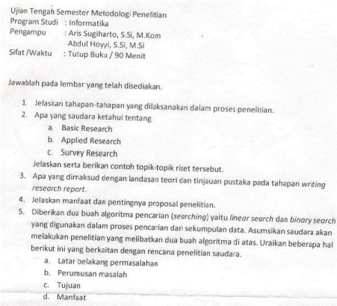DIKLAT HMIF Page 7

Database Soal Metode dan Penulisan Riset PAC291 **UJIAN AKHIR SEMESTER 2010/2011**

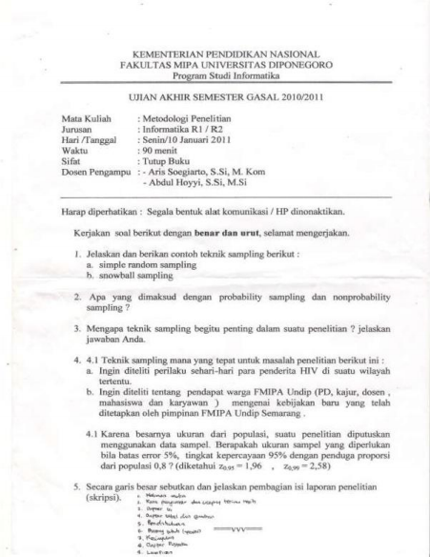DIKLAT HMIF Page 8

Database Soal Metode dan Penulisan Riset PAC291 **UJIAN TENGAH SEMESTER 2011/2012**

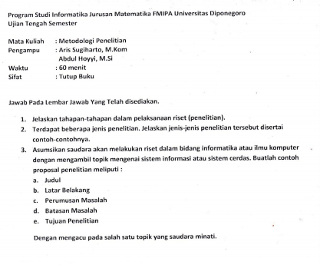DIKLAT HMIF Page 9

Database Soal Metode dan Penulisan Riset PAC291

**UJIAN AKHIR SEMESTER 2011/2012**

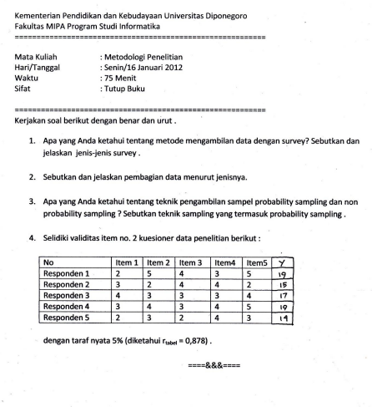

DIKLAT HMIF Page 10

Database Soal Metode dan Penulisan Riset PAC291

**UJIAN AKHIR SEMESTER 2012/2013**

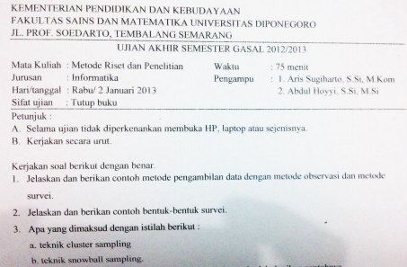 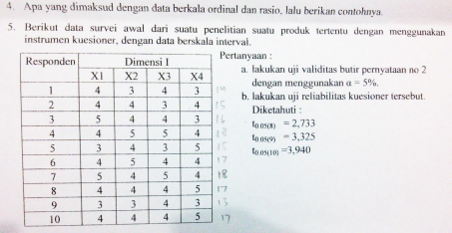

DIKLAT HMIF Page 11

Database Soal Metode dan Penulisan Riset PAC291 **UJIAN TENGAH SEMESTER 2013/2014**

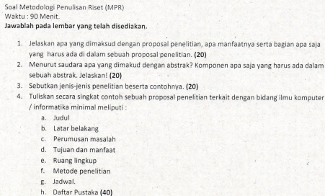DIKLAT HMIF Page 12

Database Soal Metode dan Penulisan Riset PAC291

**UJIAN AKHIR SEMESTER 2013/2014**

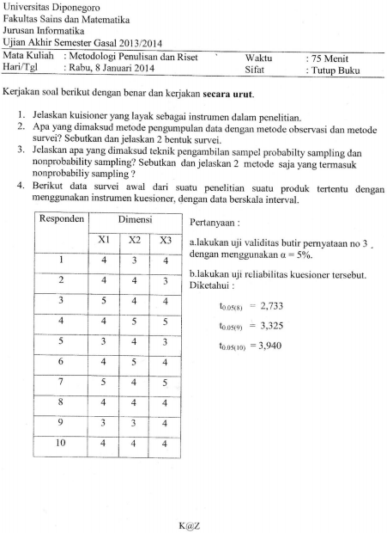DIKLAT HMIF Page 13

Database Soal Metode dan Penulisan Riset PAC291 **UJIAN AKHIR SEMESTER 2014/2015**

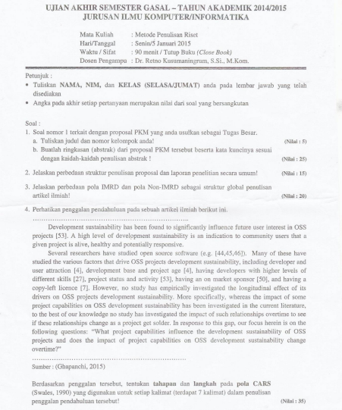DIKLAT HMIF Page 14

Database Soal Metode dan Penulisan Riset PAC291

**UJIAN TENGAH SEMESTER 2015/2016**

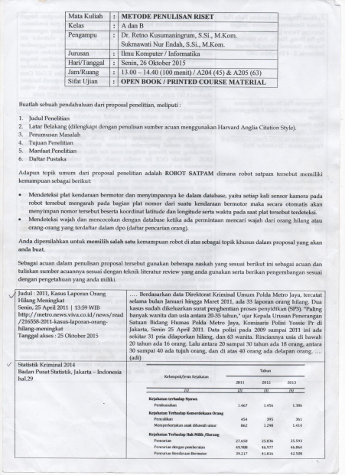DIKLAT HMIF Page 15

Database Soal Metode dan Penulisan Riset PAC291 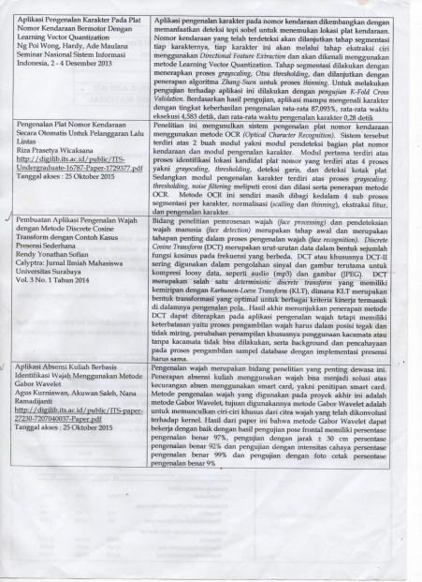DIKLAT HMIF Page 16

Database Soal Metode dan Penulisan Riset PAC291

**UJIAN AKHIR SEMESTER 2015/2016**

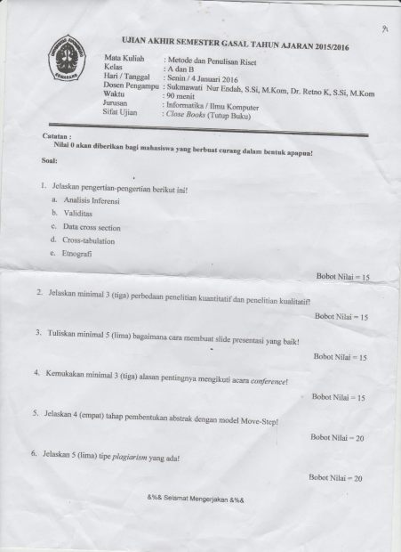DIKLAT HMIF Page 17

Database Soal Metode dan Penulisan Riset PAC291

**UJIAN TENGAH SEMESTER 2016/2017**

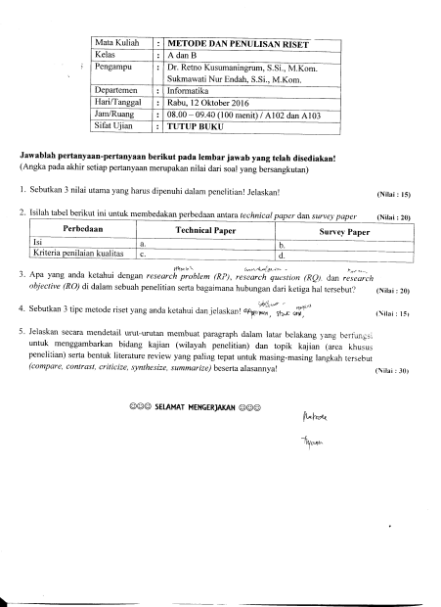DIKLAT HMIF Page 18

Database Soal Metode dan Penulisan Riset PAC291

**UJIAN AKHIR SEMESTER 2016/2017**

****DIKLAT HMIF Page 19

Database Soal Metode dan Penulisan Riset PAC291 DIKLAT HMIF Page 20